DOSSIER DEMANDE DE SUBVENTION 2024
POUR LE FONCTIONNEMENT DE VOTRE ASSOCIATION

NOM DE VOTRE ASSOCIATION :

………………………………………..

Les demandes de subventions sont à adresser avant le 15 janvier 2024 date limite, à :

Pour un dossier subventionné par l’interco :
Communauté de communes du massif du Vercors
à l’attention de Monsieur le Président
19 Chemin de la Croix Margot
38250 VILLARD DE LANS

Pour un dossier subventionné par les communes
A votre mairie de référence

fiche 1. Présentation de l’association

- Identification de l’association

Nom :

Sigle :

Numéro de SIRET :

Objet :

Adresse du siège social
Adresse :
Code postal : Commune :
Courriel :
Site internet :

Adresse de correspondance si différente du siège social :
Adresse :
Code postal : Commune :

Représentant légal (Président ou personne désignée par les statuts)
Nom :
Prénom :
Fonction :
Téléphone :
Courriel :

Personne en charge du présent dossier de demande de subvention (si différent du représentant légal)
Nom :
Prénom :
Fonction :
Téléphone :
Courriel :

Quels sont les unions, fédérations ou réseaux auxquels est affiliée votre association ? :

Votre association dispose-t-elle d’un commissaire aux comptes ?
OUI NON (rayer la mention inutile)

- Ressources humaines de l’association
Quels sont les moyens humains de l’association :
Nombre de bénévoles :
(Personnes contribuant régulièrement à l’activité de l’association sans être rémunérées)
Nombre total de salariés :
Nombre de salariés en équivalent temps plein (ETP) :
- Projet educatif ou social de l'association
Précisez dans les grandes lignes :
- Les valeurs, l’éthique que l’association souhaite soutenir ou développer
- Les objectifs sous tendant l’action de l’association

fiche 2. Périmètre d'action

Votre association est-elle :
Nationale

Régionale

Départementale

Locale

Au niveau local, quel est le périmètre d’action de l’association :
Les 6 communes de la CCMV et d’autres territoires (précisez) :

Les 6 communes de la CCMV

Plusieurs communes de la CCMV (précisez) :

Une seule commune de la CCMV (précisez) :

Quel est le nombre d’adhérents de l’association au 31 décembre de l’année écoulée ?
Nombre adhérents | Total adultes | Total enfants -18ans  dont
 |  | < 12 ans | 12 à 18 ans
Autrans Méaudre en Vercors
Corrençon
Engins
Lans
St Nizier
Villard
Autres communes (préciser)
TOTAL

fiche 3.1 Compte de resultat de l'association

La date de début de l’action : / / date de fin : / /

Cette présentation budgétaire respecte la nomenclature du plan associatif comptable. Si vous disposez déjà d’un budget établi sous cette forme, il vous suffit de le transmettre sans remplir cette fiche.

fiche 3.2 Bilan comptable de l'association

Merci de transmettre votre dernier bilan comptable ou renseigner ce modèle simplifié
Si vous disposez déjà d’un budget établi sous cette forme, il vous suffit de le transmettre sans remplir cette fiche.
fiche 4. Budget prévisionnel de l’association
Précisez la période d’exercice comptable de l’association
La date de début de l’action : / / date de fin : / /
Le budget prévisionnel doit être équilibré : le total des charges (dépenses) et le total des produits (recettes) doivent être similaires.
Cette présentation budgétaire respecte la nomenclature du plan associatif comptable. Si vous disposez déjà d’un budget établi sous cette forme, il vous suffit de le transmettre sans remplir cette fiche.
fiche 5. attestation sur l’honneur*

Si le signataire n'est pas le représentant légal de l'association, joindre le pouvoir lui permettant d'engager celle-ci.

Je soussigné(e), (nom et prénom) : .....................................................……………………………….
Représentant(e) légal(e) de l'association : ………………………………………......…..............................

- certifie que l'association est régulièrement déclarée

- certifie que l'association est en règle au regard de l'ensemble des déclarations sociales et fiscales ainsi que des cotisations et paiements correspondants

- certifie exactes et sincères les informations du présent dossier, notamment la mention de l'ensemble des demandes de subventions déposées auprès d'autres financeurs publics ainsi que l'approbation du budget par les instances statutaires

- demande une subvention de : …………………………… €. Attention cette somme doit correspondre à la subvention qui apparaît dans votre budget prévisionnel en recette CCMV.

- précise que cette subvention, si elle est accordée, sera versée au compte bancaire de l'association.

Coordonnées bancaires à renseigner si 1ère demande ou changement de compte bancaire.
+ joindre votre RIB à votre dossier (indispensable pour le versement de la subvention).

Nom du titulaire du compte : ........................................................................................................................
Banque : ........................................................................................................................
Domiciliation : ..........................................................................................................……..

N° IBAN |__|__|__|__| |__|__|__|__| |__|__|__|__| |__|__|__|__| |__|__|__|__| |__|__|__|__| |__|__|__|

BIC |__|__|__|__|__|__|__|__|__|__|__|

Fait à : ……………………………………………………………., le --- / --- / 20
Signature

* Toute fausse déclaration est passible de peine d'emprisonnement et d'amendes prévues par les articles 441-6 et 441-7 du code pénal.

fiche 6. CONTRAT REPUBLICAIN
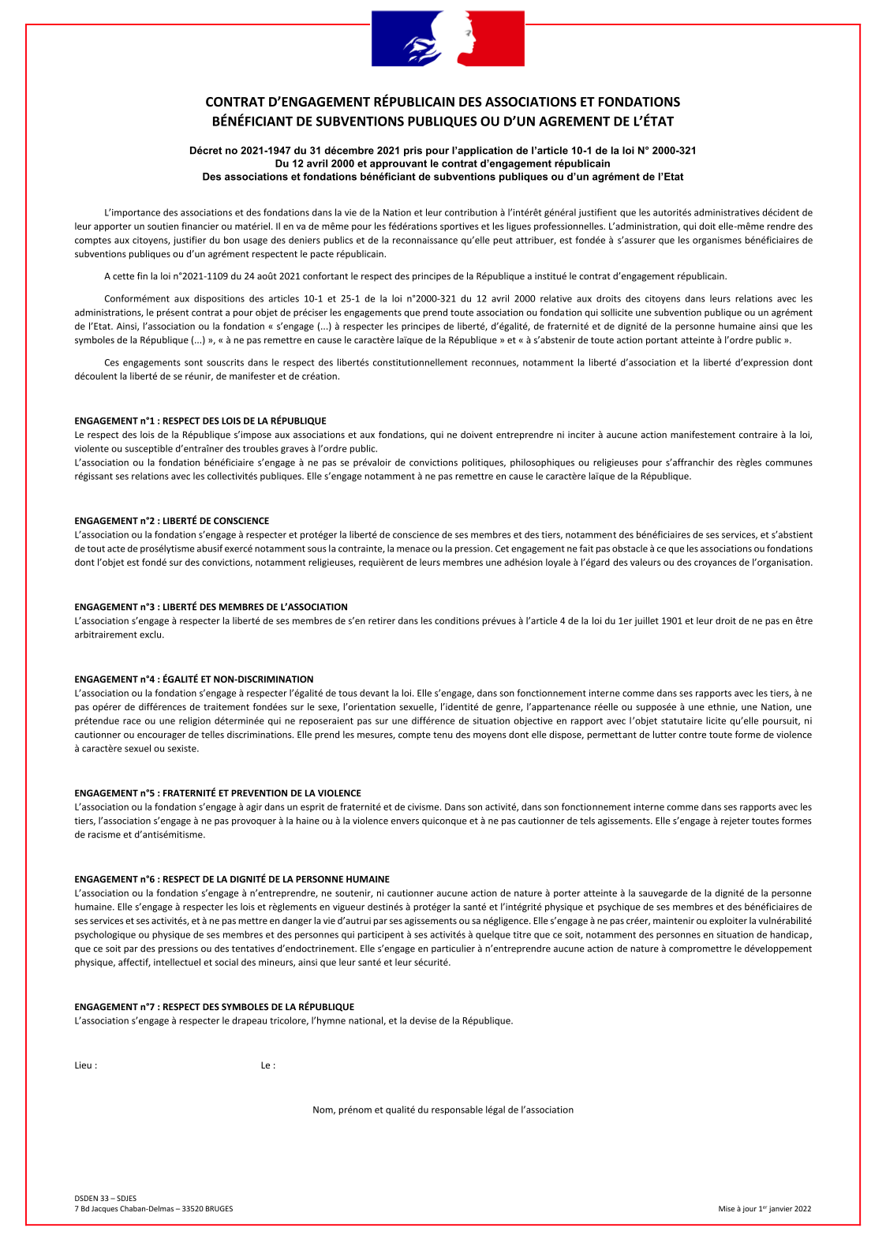
Documents a transmettre

Pour que votre dossier de demande de subvention soit complet, il doit contenir :
 Le présent dossier complété
 Le dernier rapport d’activité approuvé de l’association
 Les derniers comptes approuvés de l’association
 Le RIB de votre association ou de votre structure.

Les demandes de subventions sont à adresser avant le 15 janvier 2024, date limite comme suit :

Pour un dossier subventionné par l’intercommunalité :
Communauté de communes du massif du Vercors
à l’attention de Monsieur le Président
19 Chemin de la Croix Margot
38250 VILLARD DE LANS

Pour un dossier subventionné par les communes
A votre mairie de référence

Pour toute question complémentaire concernant une demande de subvention auprès de la CCMV merci de contacter :
Marie QUENCEZ
06 07 28 85 89
marie.quencez@vercors.org

Pour toute question complémentaire concernant une demande de subvention auprès de votre commune merci de contacter votre mairie de référence.

Traitement des données personnelles :
Dans le cadre de la demande de subvention pour votre association, la Communauté de communes du massif du Vercors, responsable de traitement, collecte des données personnelles qui sont traitées par le Service enfance jeunesse de la collectivité. La base juridique de ce traitement est le contrat. Vos données personnelles collectées sont conservées dans la limite fixée par les durées légales de conservation.
Conformément au Règlement européen sur la protection des données (RGPD), vous disposez d’un droit d’accès, de rectification, d'effacement, de limitation du traitement et d'un droit de réclamation auprès de la CNIL www.cnil.fr. Pour toute information ou exercice de vos droits informatiques et Libertés vous pouvez contacter le service enfance jeunesse de la collectivité : accueilenfancejeunesse@vercors.org ou son délégué à la protection des données (DPD) : rgpd@vercors.org

